Příloha č. 6 zadávacích podmínek veřejné zakázky - Specifikace předmětu zadání Část A. – Dodávka a montáž herních prvků
Část A. – Dodávka a montáž herních prvků
Předmětem zadání je dodávka a montáž herních prvků v rozsahu:
12 x lanová pyramida 350 cm
11 x houpadlo na pružině jednomístné
3 x šplhací sestava
2 x řetězová dvojhoupačka
2 x kolotoč na sezení
1 x herní sestava A
1 x herní sestava B
1 x lanová lávka
1 x pískoviště 2 m
1 x zastínění pískoviště
1 x houpadlo na pružině dvojmístné

Herní prvky budou konstruovány v souladu s normou ČSN EN 1176, která stanovuje podmínky pro konstrukci zařízení dětských hřišť a jejich jednotlivých prvků s ohledem na bezpečný provoz a snížení rizika vzniku poranění vážného charakteru.
U herních prvků s maximální výškou volného pádu vyšší než 1 m, budou dodány a nainstalovány v odpovídajícím rozsahu speciální dopadové plochy tzv. zatravňovací rohože. Tyto dopadové plochy budou vyrobeny v souladu s normou ČSN EN 1177, která stanovuje požadavky na povrchy používané u dětských hřišť a stanovuje požadavky na plochy vyžadující potřebu tlumit nárazy.
Barevnost kovových konstrukcí bude řešena s vítězným dodavatelem po podpisu smlouvy o dílo.
Součástí nabídky budou produktové listy vč. vyobrazení a certifikáty k jednotlivým herním prvkům.
Požadované záruky na jednotlivé komponenty:
- 120 měsíců na plastové díly, které jsou vyrobeny z vysokotlakého celoprobarveného polyetylenu (plast HDPE);
- 120 měsíců na kovové konstrukce herních prvků;
- 24 měsíců na ostatní materiály.

Specifikace jednotlivých herních prvků
Lanová pyramida 350 cm

Konstrukci lanové pyramidy budou tvořit polypropylenová lana s ocelovým jádrem. Ta budou uchycena na středovou trubku o min. průměru 114 mm, která bude vyrobena z konstrukční oceli a bude opatřena žárovým zinkem a ukotvena do betonové patky. Na pyramidu bude použito min. 6 napínacích zámků. Spojovací materiál bude pozinkovaný nebo nerezový, pevnostní třídy min. 10.9.

Technické údaje:
Věkové určení 3 – 14 let
Min. rozměr sestavy 4,5 x 3,5 m
Max. výška pádu 1 m – postačí travnatý povrch
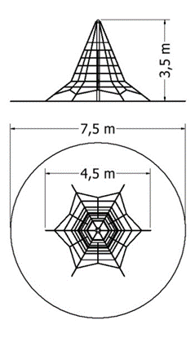

Houpadlo na pružině jednomístné

Tělo houpadla bude vyrobeno z vysokotlakého polyetylenu (plastu HDPE). Pružina bude zhotovena ze speciální oceli, vyznačující se dobrou pružností v ohybu. Povrchová úprava bude z práškové barvy komaxit v odstínu RAL. Kotvící noha bude opatřena žárovým zinkováním. Spojovací materiál je pozinkovaný nebo nerezový.

Technické údaje:
Věkové určení 3 – 14 let
Min. rozměr houpadla 0,9 x 0,26 x 0,9m
Max. výška pádu 0,6 m – vyhovuje travnatý povrch

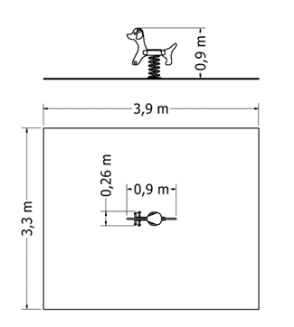

Šplhací sestava

Šplhací sestava s 6 výlezovými tyčemi, kruhy, lanovým žebříkem, šplhací tyčí, šplhacím lanem, kolmou lezeckou stěnou s horolezeckými chyty (oboustranně), kolmou lanovou sítí, horizontální lanovou sítí.
Konstrukce herní sestavy bude vyrobena z konstrukční oceli. Hlavní stojky budou tvořit čtvercové profily o min. rozměru 100x100 mm ukotvené do betonových patek. Konstrukce a ostatní kovové materiály budou opatřené zinkovým základem a následně vypalovanou barvou komaxit v odstínu RAL. Kolmá lezecká stěna a kruhy budou vyrobeny z vysokotlakého polyetylenu (plast HDPE) o min. tloušťce 19 mm. Lana budou polypropylenová s ocelovým jádrem. Spoje budou uvnitř konstrukcí. Spojovací materiál bude pozinkovaný nebo nerezový, pevnostní třídy min. 10.9.

Technické údaje:
Věkové určení 3 – 14 let
Min. rozměr sestavy 2,5 x 2,5 x 2,1 m
Ochranná zóna 6,7 x 6,7 m
Dopadová plocha 45 m2
Výška pádu 2 m – dopadová plocha dle normy ČSN EN 1177
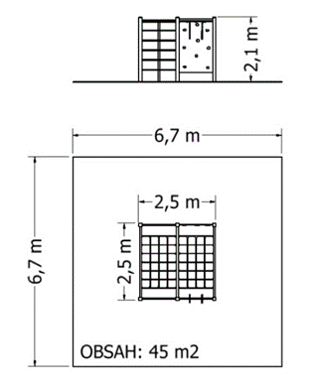

Řetězová dvojhoupačka

Konstrukce houpačky bude vyrobena z konstrukční oceli. Konstrukci budou tvořit kruhové trubky o min. průměru 90 mm, které budou uloženy do betonových patek. Konstrukce bude opatřena zinkovým základem a následně vypalovanou barvou komaxit v odstínu RAL. Sedáky budou z materiálu EPDM s hliníkovou výztuží uvnitř, z nichž jeden sedák je uzavřený tak, aby znesnadnil pád dítěte. Závěsy houpaček budou nerezové. Sedáky budou zavěšeny na pozinkovaných nebo nerezových řetězech. Spoje budou uvnitř konstrukcí. Spojovací materiál bude pozinkovaný nebo nerezový, pevnostní třídy min. 10.9.

Technické údaje:
Věkové určení 3 – 14 let
Min. rozměr sestavy 3,2 x 2,2 x 1,7 m
Max. výška pádu 1 m – postačí travnatý povrch
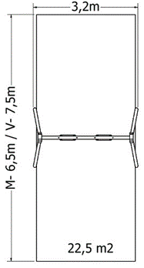

Kolotoč na sezení

Konstrukce kolotoče bude vyrobena z konstrukční oceli. Konstrukce bude opatřená zinkovým základem a následně vypalovanou barvou komaxit v odstínu RAL. Povrch plošiny bude vyroben z hliníkového protiskluzového plechu. Sedáky budou vyrobeny z vysokotlakého polyetylenu (plast HDPE) o min. tloušťce 19 mm. Spojovací materiál bude pozinkovaný nebo nerezový, pevnostní třídy min. 10.9.

Technické údaje:
Věkové určení 3 – 14 let
Min. průměr plošiny 1,75 m
Min. výška 0,8 m
Ochranná zóna 5,8 m
Výška pádu 0,5 – postačí travnatý povrch

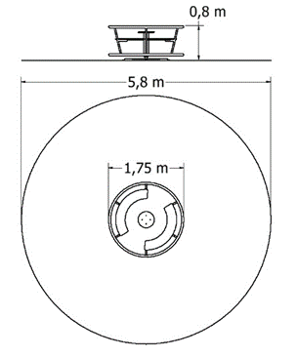

Herní sestava A
Herní sestava se třemi věžičkami (2x se střechou), dvěma skluzavkami, tunelem a lanovým mostem mezi věžemi, šikmou lezeckou stěnou s výlezovými špalíky, kolmou lezeckou stěnou s horolezeckými chyty, šikmou lanovou sítí.
Konstrukce herní sestavy bude vyrobena z konstrukční oceli. Hlavní stojky budou tvořit čtvercové profily o min. rozměru 100x100 mm ukotvené do betonových patek. Konstrukce a ostatní kovové materiály budou opatřené zinkovým základem a následně vypalovanou barvou komaxit v odstínu RAL. Podesty, příruba tunelu a skluzavek, bariéry, kolmá lezecká stěna, šikmá lezecká stěna vč. výlezových špalíků budou vyrobeny z vysokotlakého polyetylenu (plast HDPE) o min. tloušťce 19 mm. Skluzavka, stříšky a tunel budou z vrstveného laminátu. Lana budou polypropylenová s ocelovým jádrem. Spoje budou uvnitř konstrukcí. Spojovací materiál bude pozinkovaný nebo nerezový, pevnostní třídy min. 10.9.

Technické údaje:
Věkové určení 3 – 14 let
Min. rozměr sestavy 6 x 6,4 x 3,3 m
Ochranná zóna 9 x 10 m
Dopadová plocha 70 m2
Max. výška pádu 1,5 m – dopadová plocha dle normy ČSN EN 1177

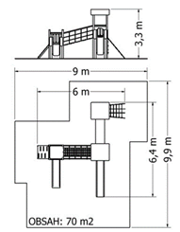

Herní sestava B
Herní sestava s jednou věžičkou se střechou, jednou skluzavkou, nástupními schůdky s madly, šplhací tyčí délky min. 3 m a řetězovou dvojhoupačkou.
Konstrukce herní sestavy bude vyrobena z konstrukční oceli. Hlavní stojky budou tvořit čtercové profily o min. rozměru 100x100 mm ukotvené do betonových patek. Konstrukce a ostatní kovové materiály budou opatřené zinkovým základem a následně vypalovanou barvou komaxit v odstínu RAL. Podesta bude vyrobena z vysokotlakého polyetylenu (plast HDPE) o min. tloušťce 19 mm. Skluzavka a stříška budou z vrstveného laminátu. Spojovací materiál bude pozinkovaný nebo nerezový, pevnostní třídy min. 10.9.

Konstrukce houpačky bude vyrobena z konstrukční oceli. Konstrukci budou tvořit kruhové trubky o min. průměru 90 mm, které budou uloženy do betonových patek. Konstrukce bude opatřena zinkovým základem a následně vypalovanou barvou komaxit v odstínu RAL. Sedáky budou z materiálu EPDM s hliníkovou výztuží uvnitř, z nichž jeden sedák je uzavřený tak, aby znesnadnil pád dítěte. Závěsy houpaček budou nerezové. Sedáky budou zavěšeny na pozinkovaných nebo nerezových řetězech. Spoje budou uvnitř konstrukcí. Spojovací materiál bude pozinkovaný nebo nerezový, pevnostní třídy min. 10.9.

Technické údaje:
Věkové určení 3 – 14 let
Min. rozměr sestavy 6,1 x 4,8 x 3,3 m
Ochranná zóna 8 x 8,4 m
Dopadová plocha 67,5 m2
Max. výška pádu 1,5 m – dopadová plocha dle normy ČSN EN 1177

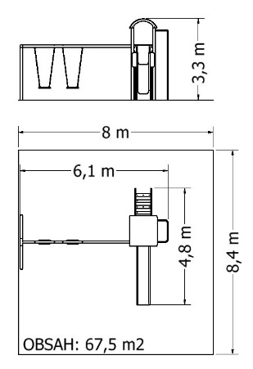

Lanová lávka

Lanová lávka s dvěmi nástupištěmi, 2x lana na překračování, balanční lano s chyty a horizontální žebřík.

Konstrukce bude vyrobena z konstrukční oceli. Konstrukci budou tvořit kruhové trubky o min. průměru 90 mm, které budou uloženy do betonových patek. Konstrukce bude opatřena zinkovým základem a následně vypalovanou barvou komaxit v odstínu RAL. Lana na překračování, balanční lano s chyty a horizontální žebřík budou vyrobeny z polypropylenových lan s ocelovým jádrem. Nástupiště budou vyrobeny z vysokotlakého polyetylenu (plast HDPE) o min. tloušťce 19 mm. Spojovací materiál bude pozinkovaný nebo nerezový, pevnostní třídy min. 10.9.

Technické údaje:
Věkové určení 3 – 14 let
Min. rozměr sestavy 6,8 x 3,8 x 1,4 m
Ochranná zóna 9,8 x 6,8 m
Výška pádu 1 m – postačí travnatý povrch

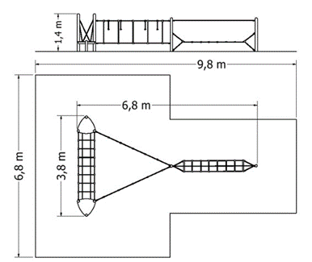

Pískoviště 2 m vč. posuvného zastínění

Konstrukce pískoviště bude vyrobena z konstrukční oceli. Konstrukce bude opatřená zinkovým základem a následně vypalovanou barvou komaxit v odstínu RAL. Rohové sedáky budou vyrobeny z vysokotlakého polyetylenu (plast HDPE) o min. tloušťce 19 mm. Spoje budou uvnitř konstrukcí. Spojovací materiál bude pozinkovaný nebo nerezový, pevnostní třídy min. 10.9.

Posuvné zastínění nad pískoviště bude vyrobeno z pogumované polyesterové sítě, která odolává UV záření.
Hlavní trubky budou opatřeny žárovým zinkem a budou ukotveny do betonových patek.

Technické údaje:
Min. rozměr pískoviště 2 x 2 m
Min. rozměr zastínění 2,5 x 2,5 m

Houpadlo na pružině dvojmístné

Tělo houpadla bude vyrobeno z vysokotlakého polyetylenu (plastu HDPE). Pružina bude zhotovena ze speciální oceli, vyznačující se dobrou pružností v ohybu. Povrchová úprava bude z práškové barvy komaxit v odstínu RAL. Kotvící noha bude opatřena žárovým zinkováním. Spojovací materiál je pozinkovaný nebo nerezový.
Technické údaje:
Věkové určení 3 – 14 let
Min. rozměr houpadla 1,05 x 0,22 x 0,9m
Max. výška pádu 0,6 m – vyhovuje travnatý povrch
